Какой? (он) | Какая? (она) | Какое? (оно) | Какие? (они)
ый | ая | ое | ие
ий | яя | ее | ые
ой

- Распределите слова в таблице.
Какой? (он) | Какая? (она) | Какое? (оно) | Какие? (они)

Новая, старый, большое, маленькие, новый, хороший, старая, большая, маленькая, хорошее, плохие, маленькое, старое, плохой, хорошая, маленький, плохое, большие, новые, хорошие.
- Поставить правильное слово (какой, какая, какое, какие)
- _______ это яблоки?
– Это большие яблоки.
- _______ это пальто?
–Это новое пальто.
- _______ это книги?
– Это новые книги.
- _______ это дом?
– Это новый дом.
- _______ это ручка?
– Это плохая ручка.
- _______ это кофе?
– Это плохое кофе.
- _______ это книга?
– Это старая книга.
- _______ это окно?
– Это старое окно.
- _______ это стол?
– Это старый стол.
- _______ это машина?
– Это хорошая машина.
- _______ это подруги?
– Это хорошие подруги.
- _______ это стул?
– Это хороший стул.

3. Ответьте на вопросы
1. Какое качество начальника для вас самое главное?
2. Если бы вы были начальником, на что бы вы обращали внимание прежде всего?
3. Имеет ли для вас значение, кто начальник: мужчина или женщина?
4. Какая может быть профессия у людей, у которых нет начальника?
5. Вам проще работать там, где есть начальник или там, где его нет?
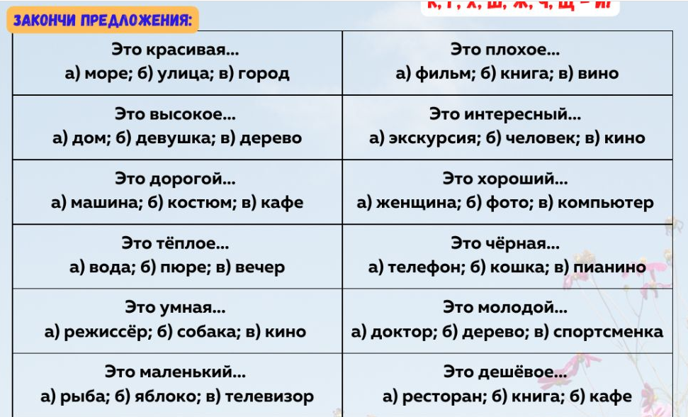

Новые слова:

Умный
Интересный
Весёлый
Строгий
Ответственный
Пунктуальный
Человек слова (всегда выполняет обещания)
Щедрый
Отзывчивый

Характер человека
- Подпишите подчёркнутые слова под рисунком:
- Она ломает всё, она неловкая.
- Он поёт, он смеётся, он весёлый.
- Она ничего не боится, она смелая .
- Он не любит работать, он ленивый.
- Она улыбается всегда , когда говорит, она любезная.
- Он боится всего, он трусливый.
- Она обращает внимание на всё, она осторожная.
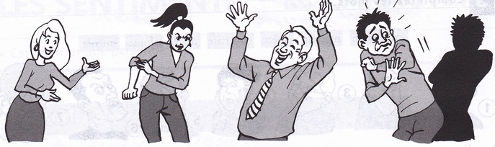
1.Она любезная. 2.Она ............... 3.Он ................. 4.Он ........................

5. Она .............. 6.Она ............... 7.Он ...................
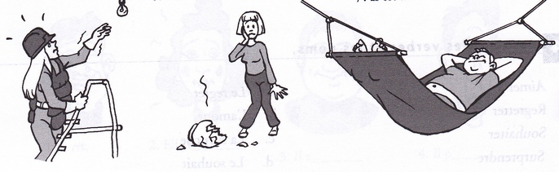

- Найди антонимы (слова противоположные по смыслу, например, большой - маленький):
1.терпеливый | A. Грубый
2. Вежливый | Б. Неуклюжий (Неловкий в движениях, неповоротливый, нескладный)
3.честный | В. Бесчувственный
4. Осторожный | Г.. Нетерпеливый
5.ответственный | Д. Лживый
6.скромный | Е. Злой
7.чувствительный | Ё. Неосторожный
8.добрый | Ж. Безответственный
9.ловкий | З. Пессимист
10.уравновешенный | И. Неуравновешенный
11.оптимист | Й. Нескромный

1. | 2. | 3. | 4. | 5. | 6. | 7. | 8. | 9. | 10. | 11.
ё

